清源创新实验室粉尘过滤效率测试系统
采购需求概况

一、项目概况（采购标的）
本项目为粉尘过滤效率测试系统采购。主要用于高性能滤料的工况过滤性能动态模拟，实现对不同滤料在不同条件下的粉尘排放浓度、过滤效率、过滤阻力和清灰周期等性能参数测试。可提升清源实验室在化工新材料和大气污染治理领域科研分析水平，提高研究生的综合知识和创新能力。
二、技术和服务要求
(一)采购清单
采购标的 | 单位 | 数量 | 基本配置
粉尘过滤效率测试系统 | 台（套） | 1 | （1）可清理过滤器滤料测试台, 监测系统 主机1台  （2）矩形脏气管道与所有连接器/凸缘(法兰) 1件  （3）进口混合管1件  （4）供尘接驳 NDF的连续称重系统100 1件  （5）亮度浓度监测仪（激光亮度计）1件  （6）滤料试样品支架，直径155mm（开口140mm）1件  （7）导轨上横放清洁气体管，附有气动夹具控制测试台的开关1件  （8）清洁系统，压力罐，螺线管阀门和1" 吹管（3mm吹孔）1件  （9）滤料支架，用于测量口径50mm滤料的清洁气体浓度重量1件  （10）压差传感器，0 - 2000Pa 1件  （11）无油干式旋片泵2件  （12）主流量控制器，黑斯廷斯公司主并方的气体流量测量和控制2件  （13）主流量控制器的安全过滤器H13 （铝外壳含高效率的过滤夹）2件  （14）最终过滤器和灰尘容器，清洁剩余主流压力脉冲，第二压差传感器（0-2000Pa）1件  （15） PM2.5气旋组合，包括：BGI-VSC气旋，额外主流量控制器，绝对滤料，等动探头，自动化操作的软硬件适应化修改。仅可在常温环境下使用气旋（只能在常温下使用）1件
(二) 仪器总体要求
1.基本性能指标(优于或不低于下列指标)
1.1基本结构
（1）实验装置由竖向发尘管道和横向测试管道组成，受试滤料被安装在横向测试管道中进行检测。
（2）实验装置中还有另外一横向风道进行抽气，以引导发尘气流向下运动，能使试验粉尘更好地通过受试滤料。
（3）底部有粉尘收集器， 清洁脉冲使粉饼剥离时，粉饼跟从垂直气流往下掉到容器中收集。它不会在滤料试样的脏气上游再分散，而导致不明确的粉尘浓度，令测量无效(特别是重要参数，“残余压降”值)；被清除的滤饼和清洁过程中再分散的粉尘被分离到指定的地方，因此可以无差错的长期运作，不会因清理粉尘沉积，而必须经常全面中断测量。
1.2粉尘发生器
(1)有气压和流量监控。
(2) 标准发尘器：发尘量：20-200 g/h；发尘精度2% ；螺杆直径10.5mm, 间距10.5mm；
同一样品连续测三次粉尘浓度结果应在5％之内。
送尘率：标准粉尘约 20-200g/h，根据粉尘的浓度为 1 g/cm³时。
（3）高浓度发尘器：发尘量：20-600 g/h；高浓度螺杆：直径18.5mm, 间距18mm。
（4）发尘器称量机制：30 kg荷重元， 精度1g 。
（5）有报警和切断功能： 如果粉尘容器内的压力过高或因为刷堵塞、当喉管松开或打开发尘器盖时，将会有警告声和发尘器将被关闭。
（6） 发尘器不需使用活塞和粉尘钢瓶进料，而是螺旋式精确送料。
（7）发尘器容量：至少2.5L。
1.3测试粉尘
（1） Pural NF 或 Pural SB, ISO A2细粉末, ISO A4粗粉末,石灰，硅，硅，石膏灰，不同类型的 TiO₂或其他粉尘
（2）粒度：约< 500 μm
1.4传感器
（1）受试滤料压降传感器： 0~2000Pa （20mbar） ± 0.5%
（2）脏气管压力传感器：0~1100mbar ± 0.5 %
（3）脏气后备过滤器压降传感器：0-100mbar ± 0.5 %
（4）横管空气流速传感器：0 - 6 m³/h ± 1 %
（5）竖管空气流速传感器：0 - 12 m³/h ± 1 %
1.5受试滤料表面风速： 0.5-5m/min ± 2 %
1.6光学浓度检测仪
（1）位于滤料试样之上，测量并监测脏气内的测试粉尘浓度和分散
（2）亮度计的整合期不超过10秒，激光能量为1mW， 波长 650nm±10nm附有不断供应250-400l/h 清洁压缩空气的气管，防止光学窗口和反射器受阻。
（3）标准粉尘浓度监控：0 g/m³至 10g/m³＜±5%
1.7绝对滤料最大直径：50mm，暴露于粉尘直径为40mm；重量小于0.3g
1.8清洁气体管道：
（1）圆柱形的抽吸管与滤料支架(开口直径140 mm)水平对齐，以确保冲净滤料器安装在脏气管道壁
（2）吹管开放和滤料试样之间的距离是840mm ±70mm
（3）吹管长度:210mm, 最小内径28mm,外径33.7mm, 喷嘴阔3mm毫米与滤料试样面垂直。
1.9脉冲：
（1）罐内压力: 0.5 MPa ± 3%
（2）阀门开放时间: 最短 50ms
（3）压降前脉冲反吹：0-2000Pa ± 1%
（4）压缩空气罐体积： 至少2.5L
1.10软件：含工业用计算机和供应、控制单元及数据采集系统软件，用于自动化操作(包括通过 DSL调制解调器进行远程操作)。
1.11 PM2.5气旋组合。
D50=2.50μm±0.2μm 于流量是1 m³/h ±1% (16.67Lpm)时;
满足国际标准中规定(FRM)
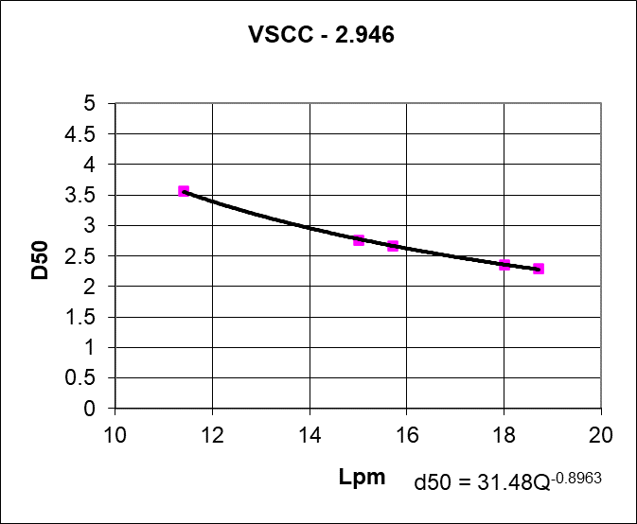
1.12 流量及精度：0-3 m³/h ±1%
2.主要配置及附属设备
2.1主要配置
（1）可清理过滤器滤料测试台, 监测系统 主机1台
（2）矩形脏气管道与所有连接器/凸缘(法兰) 1件
（3）进口混合管1件
（4）供尘接驳 NDF的连续称重系统100 1件
（5）亮度浓度监测仪（激光亮度计）1件
（6）滤料试样品支架，直径155mm（开口140mm）1件
（7）导轨上横放清洁气体管，附有气动夹具控制测试台的开关1件
（8）清洁系统，压力罐，螺线管阀门和1" 吹管（3mm吹孔）1件
（9）滤料支架，用于测量口径50mm滤料的清洁气体浓度重量1件
（10）压差传感器，0 - 2000Pa 1件
（11）无油干式旋片泵2件
（12）主流量控制器，气体流量测量和控制2件
（13）主流量控制器的安全过滤器H13 （铝外壳含高效率的过滤夹）2件
（14）最终过滤器和灰尘容器，清洁剩余主流压力脉冲，第二压差传感器（0-2000Pa）1件
（15）PM2.5气旋组合，包括：BGI-VSC气旋，额外主流量控制器，绝对滤料，等动探头，自动化操作的软硬件适应化修改。仅可在常温环境下使用气旋（只能在常温下使用）1件
2.2 附属设备及备品备件
测试灰尘，35KG/桶 1桶
玻璃纤维绝对过滤料，直径50mm，100块/包 1件

